福田打造高品质国际化城区的绿色发展之路

面对“三个不可逆转”和“四个难以为继”，福田区按照“五位一体”的总体要求，坚决摒弃高能耗、高污染的“暴饮暴食”型发展方式，突出“高、精、尖”的发展导向，走出一条低投入、低能耗、高质量、高效益的绿色发展之路。
美国的Grossman和Krueger两位学者在研究环境库兹涅茨曲线（简称EKC）发现环境污染会随经济的增长而加重，并在一定时期达到最大，后随经济发展而下降。本文在总结福田区绿色发展亮点下分析环境关系，以求廓清概况，找准问题，为福田综合环境提升提供决策参考。
- 福田绿色发展新亮点
（一）环境出题改革唱戏，亮剑出拳全面升级
面对区域竞争日益激烈、资源短缺等环境问题，福田区以改革优环境，以制度提效率，按照“一流国际化”的总标杆，率先提出提升综合环境为载体的工作主线，亮剑出拳以硬措施发展软实力。一是综合环境法治为先。倡导法律观念、法律意识，增强执法力度、优化法制服务，让法治成为调整利益、化解矛盾的“最大公约数”。二是提升营商环境。一方面将创投基金、天使基金引入产业资金扶持体系，通过市场化方式寻找“千里马”。另一方面打造阳光产业资金政策体系，充分发挥产业资金的引导作用。三是以生态环境提升居民幸福指数。建立生态指标倒逼机制，推动企业落实清洁生产和转型升级。四是提升人文环境。倡导“零时限、零收费、零距离、零材料”行政服务理念和“多证合一”服务模式，解决老百姓办事难、跑腿多的问题。
（二）扶持减排促进节能，完善服务强化引导
在提升城区辐射力、影响力的同时，福田区不断加大政策引导力，对循环节能产业的扶持力度不断增强。2013年福田区修订出台《深圳市福田区产业发展专项资金支持循环经济和节能减排实施细则》，新增清洁生产审核、能源审计等扶持项目，加大对合同能源管理、新能源、环保等产业化项目的政策扶持力度，对91家企业148个循环经济和节能减排项目予以支持。另一方面，加强完善循环经济企业引导服务。2013年启动了辖区产业园区、楼宇、商场循环经济发展状况摸底调研，着手研究循环经济示范评选规则及技术标准；充分发挥各类社会力量对辖区低碳发展的推动作用；2013年全年就举办了4场循环节能企业优惠政策的培训、解读、宣讲会，参会企业达200多家。
（三）强化监督加大宣传，合同能源高效管理
一是加强监督。福田区出台了节能目标责任考核实施方案，全面核查各单位的节能措施落实情况并核算各街道公共机构能耗下降目标进度，28家被考核单位均达到优等或完成等级。二是精细管理。2013年福田区开展了太阳能发电项目和产业园区供热情况调查，将铭可达光伏并网等4个项目共3.14兆瓦纳入太阳能储备项目。三是加大宣传。围绕全国节能宣传周积极开展“低碳行动进校园”、“节能减排进社区”、“节能义工进U站”等11项丰富多彩主题活动，让“践行节能低碳、创建美丽家园”主题深入人心。四是高效管理能源计划。通过制定公共机构合同能源管理实施计划，2013年福田区完成公共机构节能改造项目26个、改造面积21.2万平米，其中更换LED灯4.2万盏，单项预计可节电300万千瓦时，节能增效显著。
（四）循环经济突飞猛进，总量稳增规模扩大
从总量规模看，2013年福田地区生产总值达2700.29亿元（按可比价格计算，下同），经济总量居全市第二，较2001年565.70亿元增长3.8倍。
从发展速度看，福田区2001-2013年GDP年均增长13.9%。2006年起，福田区确立“环境立区”发展战略，逐步摒弃高污染、高投入、高环境代价的“暴饮暴食”、“高速低效”型发展方式，高起点规划、高水平建设、高效能管理，发展方式由速度较快转向可持续平稳健康发展，实现了从重视增速、规模向更加重视质量、效益方面的转变。
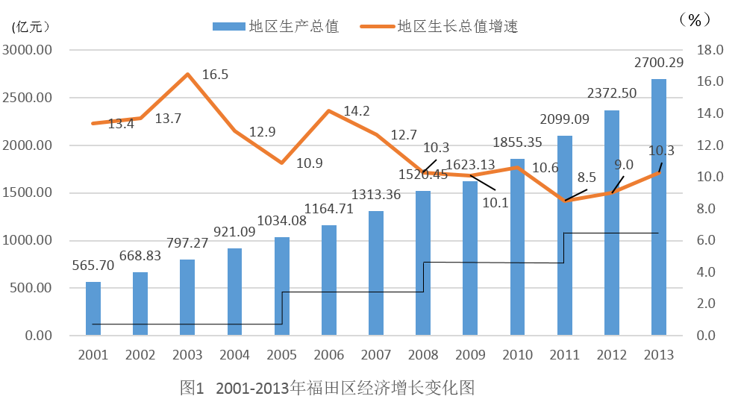

从时间效益看，2001、2005、2008、2011、2013年福田区GDP分别为565.70、1034.08、1520.45、2099.09、2700.29亿元。GDP跨越500亿元台阶的速度分别为4年、3年、3年和不足2年。福田区绿色经济总量实现了步稳蹄疾的跨越式发展，每次跨越时间间隔越来越短。
（五）战略转型高端引领，产出高效能耗下降
针对发展空间有限、资源约束趋紧等区情，福田以第三产业立区，突出“高端引领”。2006年，福田战略性地确立以总部经济为龙头的“1＋3”经济架构；2010年，福田审时度势，提出大力实施总部经济和现代服务业“双轮驱动”战略；2012年，福田按照“高、新、软、优”产业发展导向，形成以服务经济为主导方向，总部经济和现代服务业为主要形态，楼宇经济为重要载体的特色经济格局。
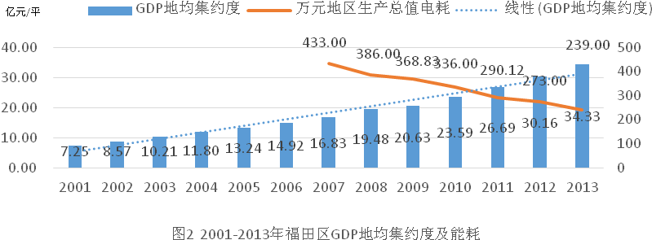

福田高产低耗特征显著。2013年福田区GDP地均集约度为34.44亿元/平方公里，较2001年增长3.8倍（图2），地均税收8.97亿元/平方公里,经济效益遥遥领先全市；万元地区生产总值水耗、万元地区生产总值电耗2013年较2007年下降64.2%、44.8%，为全市水平的一半，降耗成效显著。
（六）产业特色精彩纷呈，绿色发展优势明显
近年来，福田区以高起点规划、超前发展意识和刚柔并重的举措大力推进现代服务业和总部经济“双轮驱动”，全力打造高产低耗、节能环保的绿色产业。一是制定了《福田区循环经济发展规划》，明确循环经济发展目标和发展重点。二是重拳出击狠抓总部经济。总部经济规模、质量不断增强，2013年共实现增加值1055.79亿元，占地区生产总值的39.1%。三是优先发展服务经济。现代服务业亮点纷呈，2013年全区现代服务业实现增加值1886.46亿元，增长11.7%，快于地区生产总值增速1.4个百分点。四是抢占高新产业制高点。高新技术产业牢牢占据微笑曲线两端，2013年其增加值占地区生产总值比重9.1%，对经济增长的贡献率为9.5%。五是引导文化创意产业快速发展。文化创意产业总量连年攀升，2013年实现增加值204.19亿元，增长13.1%，占地区生产总值比重7.6%。六是大力发展生产性服务业。生产性服务业知识智力密集、产出附加值大、资源消耗低、环境污染少， 2013年全区生产性服务业实现增加值1884.60亿元，增长12.1%，快于地区生产总值增速1.8个百分点。
二、福田绿色发展评价
（一）全市十区比较
从深圳十区的主要经济指标进行因子分析的综合得分看（表1），作为深圳的政治、经济中心的福田毗邻港澳，辖福田、皇岗两大陆路口岸具有优越的区位和先发优势。与全市十区相比，2013年税收总额、社会消费品零售总额、出口总额和实际使用外资（表2）等四项指标全市居首，综合实力名列前茅。地均生产总值34.33亿元/平方公里，稳居全市十区之首，为深圳平均水平近5倍；地均税收达8.97亿元/平方公里，全市排名第一。
表1 2013年深圳十区综合评价得分情况 表2 2013年深圳十区主要经济指标

（二）与国内重点区域比较
通过聚类、因子分析方法，在与上海浦东新区、黄浦区、广州天河、越秀区、北京东城区、杭州下城区、重庆渝中区等7个国内经济发达区域的比较中，福田经济综合实力处于第二梯队（图3），与排名第一的上海浦东新区相距甚远（表3）。从地域面积看，浦东新区面积1210平方公里，为福田的16倍。陆家嘴、外高桥、张江、金桥等四个先发效应地区，主导功能明确转型空间充裕。从发展动力看，其具有迪士尼等三个新拓展区域支撑，有大飞机等重大项目带动，发展动力“一时无两”。从改革红利及主要经济数据看，其自由贸易试验区建设有得天独厚的政策优势，浦东新区在地区生产总值、规模以上工业总产值、固定资产投资、进出口总额为福田区的2.4倍、9.2倍、10.3倍、3.6倍。但从效益上看，福田区地均GDP、地均税收集约度为上海浦东的6.4倍和5倍。
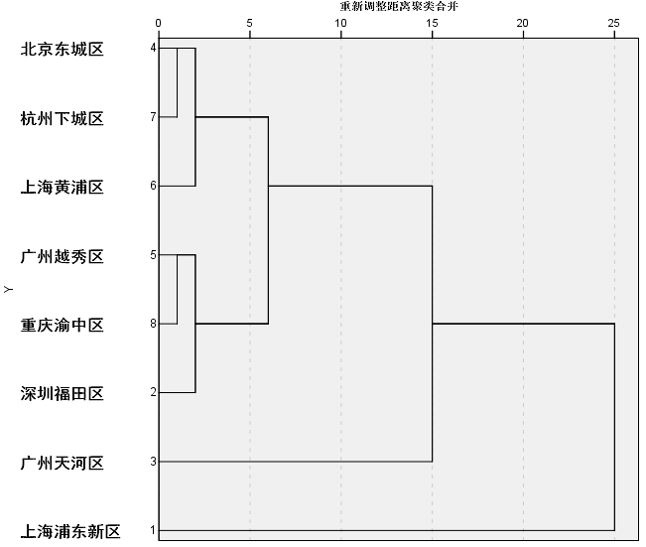
表3 2013年福田与国内重点区域比较综合得分情况

图3 福田区与国内重点区域聚类分析
近年来，福田区强化引导、多措并举，总部经济、现代服务业、高新技术产业、文化创意产业、生产性服务业犹如“五朵金花”，使福田经济发展更光辉耀眼。
（三）与国外先进城区比较
从发展效益看，英国伦敦金融城面积与福田保税区接近，2010年其每平方公里的产值约合人民币720亿元，而2013年福田地均GDP为每平方公里34.33亿元。尽管这一数据位居十区之首，但放在全球坐标系中，福田每平方公里的产出只相当于英国金融城的1/20，差距十分显著。伦敦金融城这样的CBD城区进入高端发展阶段后，其增长动力早已从硬资源转向软资源驱动，而软资源包括法治、营商、人文和生态环境等。与伦敦相比，福田在软资源方面仍难望其项背。在新一轮改革中，福田区仍需以世界先进城市为标杆，目标瞄准优中更优的高品质综合环境，积极把环境优势转化为新的生产力、创造力和竞争力，使福田成为聚集高端产业、高端人才，拥有优质服务、优质生活的首善之区、幸福之区和梦想之区。
从循环经济看，以日本为例，战后的日本为其经济发展付出了沉重的环境代价。面对着环境问题和资源枯竭，90年代日本提出了“资源-产品-再生资源”的反馈式循环发展思路。至今,日本在循环经济领域已取得了巨大的成就,建立起了“最佳生产、适度消费、最少废弃”的可持续的经济发展模式。其制定的《推进建立循环型社会基本法》为21世纪经济、社会的发展提供了法律保障。日本推行促进循环经济发展政策，对设置资源回收系统、建立废弃物处理设施、进行循环利用的企业给予财政补贴、优惠贷款以及减税、退税等倾斜支持。政府、企业、社会、民生各领域均贯彻减量化（Reduce）、再利用(Reuse)、再循环（Recycle）的“3R”原则，从源头减少污染物排放。日本政府还大力倡导绿色文化，推动全民参与到“资源节约型、环境友好型”的循环经济建设上来。日本已成为全球资源利用率最高的国家，其单位GDP能耗仅为我国的1/5及美国的1/3。
与日本相比，福田区在促进经济、社会的绿色发展方面仍然差距很大、任重道远。我们的节约型机关、绿色园区、绿色饭店、绿色商场、循环节能建筑和垃圾减量分类等工作仍处起步阶段，可测可评可考的高品质综合环境评价指标体系仍未完善，清洁生产的主体责任仍待进一步明确，配套政策仍需健全，福田的绿色发展仍需要政府大力引导、全民参与、强力推进。
三、经济与环境共生分析
经过前二十年的高速发展，福田经济列车已实现了由普快向高铁的快车道前进，而在经济快速发展的同时，环境代价又如何呢？我们通过对福田经济与环境EKC曲线分析，探索福田经济与环境的共生关系，并对福田的生态保护措施进行初步分析。
（一）福田区经济与环境EKC曲线分析
为研究福田区经济与环境库兹涅茨曲线，我们选取了人均GDP及工业废水、废气排放量作为研究指标（详见表4），构建出福田区的环境EKC曲线。
表4 福田区人均GDP与部分污染物排放量表

福田区人均GDP与工业废水排放量、工业废气排放量基本处于“倒U”型（图4、图5），人均GDP接近11万元(2007年)时工业废水、废气排放量最大，后逐步减少，但2013年均有所抬头。

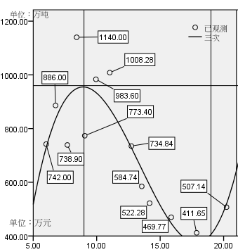
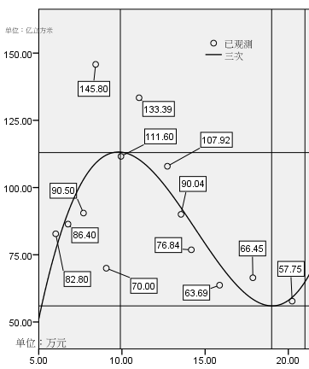

图4 福田区人均GDP与工业废水排放量EKC曲线 图5 福田区人均GDP与工业废气排放量EKC曲线
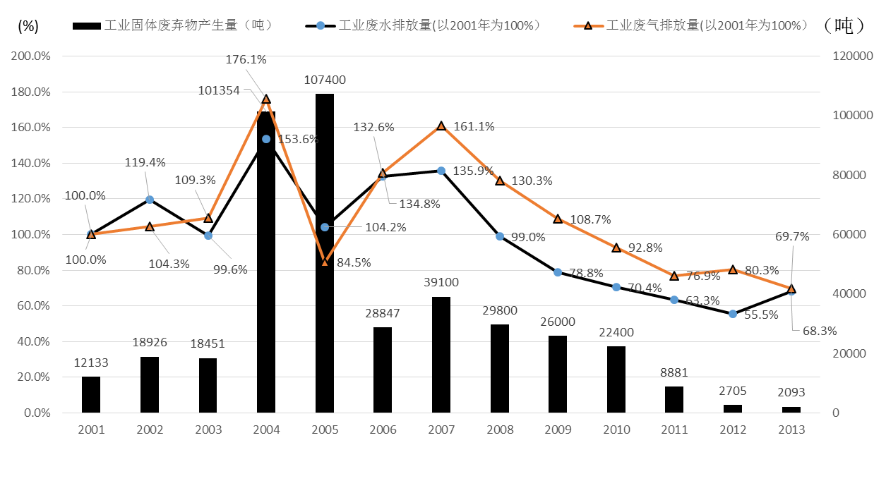

图6 福田区历年工业“三废”排放量
与最高年份相比，2013年福田区工业“三废”（工业固体废弃物、工业废水、工业废气）分别下降95%、56%、57%,二氧化硫浓度、二氧化氮和可吸入颗粒物浓度均达到国家二级标准，饮用水源地水质达标率100%，公园数量达100座，绿化覆盖面积达3625公顷。福田红树林作为全国唯一位于城区腹地的国家级自然保护区，出现了十万只以上候鸟在此歇脚“加油”的壮观情景，福田绿色生态措施成效显著。由EKC曲线可见，2006-2007年间福田区污染物的排放量出现明显拐点，从峰值大幅度下行。出现拐点绝非偶然，2006年福田区登高望远、厚积薄发、超前确立“环境立区”发展战略，摒弃了以往高投入高污染的发展模式，走上一条金色经济与绿色环境和谐发展之路。

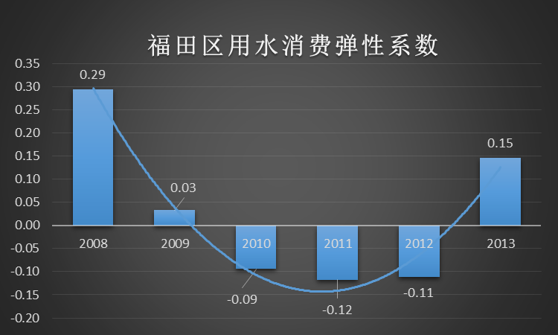
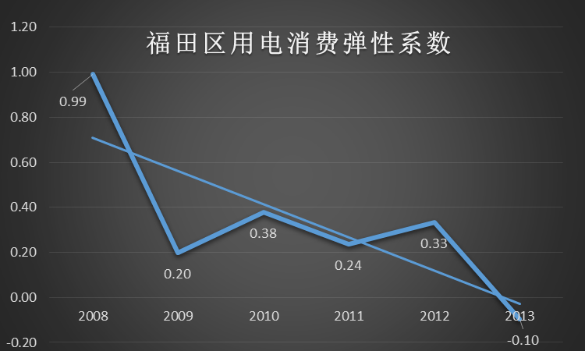

图7 福田区用电消费弹性系数 图8 福田区用水消费弹性系数
从能耗消费弹性看，福田区用电消费弹性系数（用电量增速与地区生产总值增速之比）以波浪式逐步下降。数据表明，福田地区生产总值每增长一个百分点所需消耗的电力逐步下降。福田在地区生产总值达2700亿的庞大经济体量下，用电能耗更低，更注重节能环保。从福田区水消费弹性系数（用水量增速与地区生产总值增速之比）看，2008-2011年水消费弹性持续下降，2012-2013年水消耗弹性逐上升。从结构上看，福田区的居民用水2007-2013年平均占比49%，工业用水下降3.8个百分点，商业、建筑业、服务业用水上升4.4个百分点。
（二）绿色生态与环境保护
1.“政府调控”促节能减排
(1)大力发展循环经济。成立全市首个循环经济商会，并拨专款定向用于循环经济企业和项目，赛意法等公司的节约能源和废水回收利用系统成为循环经济的范例。
(2)有效推动清洁生产。引导企业应用新技术，改进生产工艺，使用清洁能源，降低能耗、物耗和排污。中长城开发等4家企业获得“广东省清洁生产企业”称号，日立环球等6家企业通过清洁生产审核。
(3)积极推广清洁能源。辖区工业企业清洁能源使用率达100%，园博园建成亚洲第一大的屋顶并网光伏电站，年节省标准煤约330吨，年减排二氧化硫约3.3吨，为我国太阳能技术的发展起到良好的示范推动作用。
(4)加强环境监管力度。2013年福田共处理环境投诉8208宗，罚款总额203万元，发放排污许可证（验收意见书）314份，年检企业261家，征收噪声、扬尘排污费185.85万元。
2.“绿色升华”强生态建设
(1)大力培植绿色消费方式。 “一元环保行动”得到辖区居民的大力支持，该活动促使广大群众从节约一度电、一升水、一张纸、一升油和拒绝过度包装商品等做起，逐步养成适度消费和绿色消费习惯。
(2)不断强化公众环境意识。成立了首个区级环保宣教机构，开展“争创生态城区，共建绿色家园”主题宣传活动，全区中小学将环境教育向课堂渗透，环境教育普及率达到100%。
(3) 稳步推进生态建设。制定了《创建国家生态示范区工作方案》，集中力量，重点加强环境综合治理，优化环境生态。同时还加大街道环境建设力度，十个街道全部通过了“环境优美街道”考核验收，获市政府授予“生态街道”称号。
四、存在问题
（一）经济发展遇到环境瓶颈
福田总面积78.66平方公里，生物廊道及生态控制线占全区总面积的29.4%。福田作为深圳最早的建成区之一，可供开发土地资源所剩无几，新兴产业规划布局受限，重大项目和生产配套设施落地困难。一批区内成长起来的大型企业如腾讯、玛丝菲尔、天虹等因发展空间受限而外迁。海内外一些知名企业亦因满足不了空间需求而无法进驻。外迁的企业也已经从工业制造业转向服务业，跟随龙头企业的上下游产业链规模缩减，高端产业集聚受到严重制约。
（二）科研不足环保产业“空心”
与市内其他区相比，我区的R&D（研究与发展）经费明显偏小，占GDP比重（投入强度）仍然处于较低水平，2011年我区R&D投入经费为6.9亿元，仅占全市R&D总经费的1.7%，占我区GDP比重的0.3%，投入强度低于全市3.62%的平均水平。与此同时，福田没有大型科研机构、缺乏大型自主创新核心企业，环保产业层次不高、集中度低、创新不强、缺乏核心技术研发能力和系统集成能力导致产业“空心”，严重阻碍其自身发展。
（三）部分指标反弹监测不足
部分指标近年仍出现反弹现象，如2013年工业废水排放量较2012年增长23.2%，2013年API空气质量指数优良率较2012年降低14.8个百分点。部分指标不匹配，如规模以上工业总产值、工业固体废弃物产生量、工业固体废弃物处理量、工业固体废弃物综合利用量等指标的历史数据匹配程度低、波动较大，出现数据质量有偏差，监测力度不足等现象。
（四）再转型再升级压力巨大
从经济增长动力看,福田依靠金融业和批发零售业“双引擎”拉动面临问题：一是总量规模大、难以持续快速发展。两大支柱产业占地区生产总值的比重达到55%以上，在“前有标兵、后有追兵”下如此庞大的经济体要好上加好、再上台阶难度很大。二是易受宏观政策和外部因素影响。目前福田区金融业发展仍以迁入式、输入式增长方式为主，外向型经济及消费市场则十分易受国际经济、国家政策等外部因素影响。从人才结构看，福田人口素质与国际水平有不小差距，管理型人才、高技能专业人才、行业领军人才、学科带头人总量不足，制约了福田经济与环境技术发展。
五、对策建议
（一）抓改造升级，种高产福田
福田应借“一带一路”国家发展战略东风，坚持“有限空间、无限精彩”理念，对打造丝绸之路门户进行先行先试，在产业优化升级、城市更新改造上通过提质扩容、集约利用破解发展瓶颈。一是利用福田毗邻港澳，拥有福田、皇岗双口岸的优越区位及人流、物流、商流、信息流、资金流等优势资源打造高产福田的升级版,瞄准“一带一路”国家发展战略对打造丝绸之路经济门户进行先行先试。尤其要注重“抓两头促中间”，即一头抓总部经济、现代服务业、生产型服务业、高新技术产业、文化创意产业等福田特色的支柱产业，另一头抓目前经济体量小但极具发展前景的战略性新兴产业以及改造升级传统能耗大、质量低的行业。同时促进批零住餐、房地产、居民服务等中间行业的发展壮大。二是要不断完善地下空间综合规划利用, 如对梅林、车公庙、岗厦河园片区改造、华强北立体街道、赛格日立、特皓工业区、沙嘴一期、下梅林一期等重大项目不仅要着眼于项目需求，更要加强生态、环境等综合功能的提升。三是持续开展城市更新和产业空间拓展排查，积极推进上步片区改造等土地管理制度创新，力争近五年提供约1000万平方米的产业空间，有效破解发展空间瓶颈。
（二）抓简政放权，激市场活力
福田区以“小政府、大社会、活市场”为目标，以“减权、减员、增效”为主线不断简政放权，提高制度质量，另一方面市场的巨大作用犹如“一池春水”有待进一步的激发，因此建议如下：一是从权责清单入手，进一步简政放权。福田在全省率先公布的“权责清单”中共清理权责事项2677项，减少252个审批环节，办事效率提升52.85%，成效初步显现。福田区应继续下好简政放权的“先手棋”，继续深化“权力清单”真正做到“法无授权不可为”，这样才能防止公权滥用，减少权力寻租现象，增强服务意识，使政府真正履行为人民、为大众服务的职责。二是加大投入和扶持，激发市场活力。商事登记以来福田区的经营主体呈现井喷状态，2014年上半年新增企业19651户，同比增长65.5%；2014年前7个月个体新注册14516户，同比增长73%。政府应加大政策引导和服务，具体到环保产业而言，首先应进一步完善扶持政策，发挥政府资金引导作用，扶持打造一批有自主产权、市场前景广阔的优质企业和拳头产品。又如在4700万平方米的政府物业中，选择特定区域对环保等产业进行孵化扶持。其次引导行业领军企业持续发展，支持符合条件的骨干企业上市，配合各金融机构建立适应产业特点的信贷体系和保险、担保联动机制，完善担保风险补偿机制，尽快建立畅通的“供血渠道”。再次需进一步梳理“负面清单”，明确企业不能干什么，形成公开透明、预期稳定的制度安排，以“法无禁止皆可为”的思想为指导，激发市场主体活力的巨大迸发。
（三）抓创建示范，强处罚力度
一是以创建国家生态文明建设试点示范区工作为抓手，不断加大福田区环境工作的软硬建设。首善之区，并非局部之首、一时之善，而是国际先进标杆下的首善之区；幸福福田，并非局部之幸、一时之福，而是成果共享前提下的幸福福田。一方面区政府应以创建国家生态文明示范区的指标体系入手多维度、高水平规划，高标准建设福田环境的硬件设施。另一方面应加强对各种污染物排放的有效监测力度，同时加强环境统计、环境考评指标研究，不断提高环统水平。二是以《深圳市福田区产业发展专项资金支持循环经济和节能减排实施细则》为抓手，促示范带动，从源头抓企业清洁自律，全面提升服务水平。要明确增加对企业自愿清洁生产的资金扶持和奖励政策，加大对辖区企业示范发动，让企业明确其开展自愿清洁生产审核不仅可以降低生产成本，节约资源与能源，提高经济效益和知名度，提高产品信誉和企业知名度，而且可以促进企业向环境友好型企业发展，实现社会发展长远价值。三是强化执法处罚力度。政府应当好市场秩序的“裁判员”和改革创新的“守护者”。“只有拔掉杂草，稻谷才能长得茂盛”，宽容违法者，就是对守法者的不公，甚至会导致“劣币驱逐良币”的现象。一方面要改变过度依赖长官意志和行政手段的执法方式，改变以罚代管、以罚代过、先污染后治理等工作方式，改变“运动式”执法。另外一方面将环境和生态系统的公益损害与公民的私益损害，列入赔偿范围。
（四）抓新型研发，促绿色发展
一是以新型研发机构落地为抓手，破解产业“空心”难题。区委、区政府应响应省委、省政府的号召加快培育和促进新型研发机构在福田落地。新型研发机构的诞生和发展是结合地方政府、高校、科研院所和当地产业发展需求的利益共同体。如东莞华中科技大学制造工程学院就是东莞市政府、广东科技厅以及华中科技大学共建的产学研合作平台，其针对东莞建材、家具、电子制造、模具、能源的重大需求，自主研发了十几类、几十个系列的行业关键装备，申请专利240多项，为4000多家企业提供集中式高端技术服务。福田应加大引进和扶持，通过新型研发机构帮助企业掌握核心技术，破解产业“空心”难题。二是高端引领，走金色发展的绿色之路。一方面培育、鼓励、支持企业更多地“走出去”，更好地向外辐射，在国际产业转移的重大机遇中，率先闯出环保产业开放模式。重点关注集聚创新元素、节能环保和成长性的龙头企业，依托其市场资源配置能力，吸纳产业链上下游企业的进入，形成配套产业模式。同时应制定人才创新政策，提高人才公共福利，筑巢引凤吸引培育高技能专业人才、行业领军人才、学科带头人到福田工作、生活。
离开经济讲环保，好比缘木求鱼；离开环保谈经济，犹如竭泽而渔。党的十八大报告明确提出，建设美丽中国要把生态文明建设放在突出地位，融入经济、政治、文化、社会建设各方面和全过程。福田的实践充分证明，经济与环境的和谐共生促进全社会的可持续发展。但目前环境形势依然严峻，需要政府不断加大工作力度。福田将在“开拓、创新”、“敢为天下先”的“深圳精神”引领下，不断提高福田综合环境的承载能力，使绿色福田的“高品质国际化”之路越走越宽、越走越稳。

（林师武系深圳市福田区统计局
稽查所副所长、统计师）

